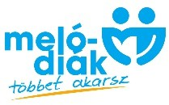
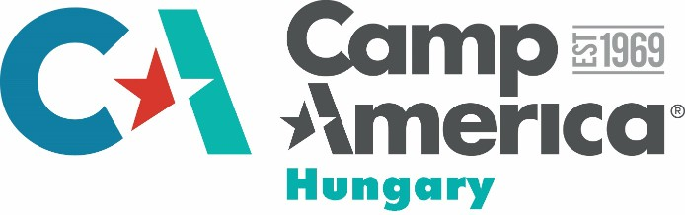
Facebook: Camp America Hungary by Meló-Diák Instagram: Campamericahu

E-mail: campamerica@melodiak.hu Web: www.campamerica.hu
Mobil: 36 20 509 3960
Tel.: 36 1 217 6426
Cím: Tinódi utca 9-11.
1095 Budapest

Megynyílt a 2026-os Camp America program!

Early Bird kedvezménnyel fogadjuk korai jelentkezőinket!
IDÉN A KORÁBBINÁL MAGASABB ZSEBPÉNZEKKEL!

Kik vagyunk?
A Camp America program, illetve az AIFS, az egyik legnagyobb vízumszponzor szervezetként működik, 1969 óta. Évente több mint 8000 fiatalt közvetít 25 országból világszerte az USA több mint ezer nyári táborába. Magyarországon 2018 óta a Meló-Diák Hálózattal együttműködve biztosít lehetőséget fiataloknak a J1-es kulturális csereprogramban való részvételre.Táborainkat rendszeresen látogatjuk mi is, mind az amerikai és mind a budapesti irodából!

Mit ajánlunk?
Amerikai munkát nyári gyerektáborokban szállással és ellátással (counselor) gyerekfelügyelőként vagy (campower / support staff)
kisegítő személyzetként minimum 9 hétig, valamint utazgatási lehetőségét az USA-ban a munka befejezte után! 2025-ben több, mint
450 résztvevőnk utazott ki és máris szép számú jelentkezőnk van jövő nyárra. Csatlakozz Te is a kiutazók táborához!
Van még egy jó hírünk: Valamennyi kategóriában 100 dollárral megemeltük a fizetéseket, hogy még többet hozhass ki a nyárból!

Counselor lennél? A táborozókkal együtt élheted át mindazt a kalandot, amit egy amerikai nyári tábor jelent. A gyerekfelügyelő (counselor) együtt mozog a gyerekekkel, sportokat és szabadidős tevékenységeket oktat. Ha szeretsz gyerekekkel dolgozni és van már tapasztalatod, ezt a munkát válaszd! Ehhez a pozícióhoz nem feltétel az aktív nappali tagozatos egyetemi hallgatói jogviszony!
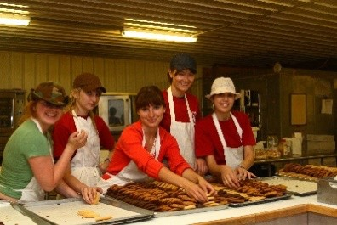
Support staff munkát végeznél inkább?
A kisegítő személyzet a tábor „motorjaként” működik. Ezen belül többféle pozícióra jelentkezhetsz és egy pozíción belül is
sokféle feladatot végzel majd. A főbb területek a konyha és a mosoda, de szükség van takarító és karbantartó személyzetre is. A Support staff (campower) személyzet tagjai fárasztó fizikai munkát végeznek, ezért magasabb zsebpénzt és több szabadidőt kapnak.
Fontos: A support staff munkakörhöz aktív nappali tagozatos (alap-, mester- vagy doktori képzésben részesülő) egyetemi hallgatónak kell lenned a nyarat megelőző tavaszi félévben. Sajnos felsőoktatási szakképzésben tanulók (FOSZK-os diákok) nem jelentkezhetnek support staff pozíciókra (counselorként viszont fogadhatjuk őket)

Amit a Camp America csomagban kapsz:
- ingyenes szállás, ellátás a táborban
- retúr repülőjegy
- egészségügyi biztosítás a teljes útra
- teljeskörű vízumügyintézés
- kiutazás előtti felkészítő találkozó
- Személyes állásbörze Budapesten (2026 január 22)
- részvétel virtuális állásbörzéinken minden hónapban!
- online lehetőség, hogy magad válassz tábort
- Zsebpénz – idei emelt fizetések (9 hétre):
  - counselorként életkortól függően
18 évesek:1100$, 19-20 évesek:1200$, 21+:1300$
  - campowerként kortól függetlenül $1650
A 9 hetes időszak után mindenkinek: $200/extra hét

Amit fizetned kell:
Nem elég egy nyár Amerikából? Au-Pair America program!
Ez már egy hosszabb távú lehetőség, hogy kint élj és dolgozz, mint bentlakásos bébiszitter. A programot évközben bármikor kezdheted, ha 18-26 éves vagy! Dolgozz 1 - 2 évet az USA-ban egy fogadócsaládnál és tanulj közben egy amerikai iskolában. Volt Camp America jelentkezők számára ingyenes!
California államban magasabb zsebpénzek! Support staff: $3375/9hét + $415 / extra hét Camp Counselor: $2495/9hét + $325 / extra hét
Érettségi? Vizsgaidőszak? No para!
Ne aggódj, nálunk magad keresheted és szűrheted a táborokat. Találd meg a számodra legmegfelelőbb tábort, hogy igazodjon a vizsgaidőszakodhoz és ha kell, későn utazz ki. Csekkold tábori adatbázisunkat: www.campamerica.co.uk/camps

Határidő | Jelentkezési  díj | Programdíj  1 | Programdíj  2 | Teljes  díj | Repjegy
2025 december 19 | 100€ | 189€ | 196€ | 485€ | Mi álljuk
2026 február 13 | 100€ | 189€ | 352€ | 641€ | Mi álljuk
- Részletfizetési lehetőség! A 100€ jelentkezési díjat az interjú előtt, a fennmaradó összeget, a programdíjakat pedig további 2 részletben: a jelentkezés után 2 hónappal, illetve a tavasz folyamán fizetheted.
- Egyéb költségek:*185$ vízumdíj (jelenlegi ár, az USA Nagykövetség felé fizeted)
*vízumfotó költsége (irodánkban ingyenes)
*nyárvégi, USA-án belüli utazgatás költsége
- Más költséged nálunk nincs!
- Igen, a programdíj alapból tartalmazza a retúr repjegyet (de elhelyezés után lehetőséged van saját repjegyes opciót is kérni, 600 dollárral magasabb fizetéssel)
-Nincs meg tőkéd? A Meló-Diák segít! Belföldi diákmunkáinkkal nem csak pénzt, de tapasztalatot is szerezhetsz a kiutazás előtt! Csekkold: www.melodiak.hu
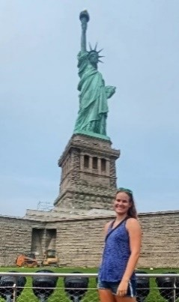
NYÁRON MI LESZ A PROFILKÉPED?!
Jelentkezz a www.campamerica.hu oldalon, és pár hónap múlva te is készíthetsz ilyen vagány képeket New Yorkban, a Grand Canyonnál vagy a Golden Gate híd lábánál!
GYERE ÉS JELENTKEZZ BARÁTAIDDAL EGYÜTT!


Kötelezettség nélküli előregisztráció

https://forms.gle/hMLGTYDLfZqHAn5e7

Készen állsz? Várjuk jelentkezésed a www.campamerica.hu oldalon!

